 | JURNAL SIMASI  p-ISSN 2798-835X (Print) e-ISSN 2798-8341 (Online)  Journal Page is available to http://simasi.lppmbinabangsa.id/index.php/home | 

STUDI DESAIN DAN EVALUASI KINERJA PROTOTIPE SISTEM DONASI TERDESENTRALISASI HIBRIDA

MENGGUNAKAN PAILLIER DAN ZK-SNARK GROTH16 (TRUSTGIVE)

Dimas Setiawan¹, Alam Rahmatulloh²
1,2 Program Studi Informatika, Fakultas Teknik, Universitas Siliwangi, Tasikmalaya, Indonesia
Email: dimaasadjy@gmail.com1, alam@unsil.ac.id2

ABSTRACT
Public philanthropic platforms face a persistent tension between public auditability and donors' financial privacy. While blockchain ledgers offer tamper-resistant donation records, publishing plaintext donation amounts triggers financial profiling and deanonymization risks. This paper presents the design and empirical evaluation of TrustGive, a hybrid decentralized donation prototype integrating Paillier Additive Homomorphic Encryption (AHE), Groth16 zk-SNARK, and Ethereum smart contracts. Individual donations are encrypted off-chain via Paillier and aggregated through modular multiplication, while validity is verified on-chain via zero-knowledge range proofs over the BN254 curve without exposing plaintext values. Empirical evaluations demonstrate that Groth16 verification consumes 225,035 gas, while on-chain recording consumes 613,607 to 959,421 gas (optimizable to ~270,000 gas via event logs). Off-chain addition takes 0.035 ms and proof generation requires 1.35 s, achieving an end-to-end latency of ~3.45 s under an honest-but-curious threat model.
Keywords: Decentralized Donation, Paillier Homomorphic Encryption, zk-SNARK, Groth16, Smart Contract, Blockchain Privacy, Threat Model.

ABSTRAK
Platform filantropi publik menghadapi ketegangan antara transparansi audit publik dan privasi finansial donatur. Pencatatan transaksi pada blockchain publik menyediakan auditabilitas permanen, namun memublikasikan nominal donasi secara terbuka (plaintext) memicu risiko pemrofilan finansial dan deanonimisasi. Penelitian ini menyajikan perancangan dan evaluasi kinerja TrustGive, prototipe sistem donasi terdesentralisasi hibrida yang mengintegrasikan Additive Homomorphic Encryption (AHE) Paillier, zk-SNARK Groth16, dan kontrak pintar Ethereum. Nilai donasi dienkripsi secara off-chain dengan Paillier dan diakumulasikan melalui perkalian modular, sedangkan keabsahan nominal diverifikasi secara on-chain menggunakan bukti ZK pada kurva BN254 tanpa membocorkan nilai rahasia. Pengujian empiris membuktikan verifikasi Groth16 mengonsumsi 225.035 gas, sedangkan pencatatan on-chain memerlukan 613.607 hingga 959.421 gas (dapat dioptimasi ke ~270.000 gas via event log). Agregasi off-chain memerlukan 0,035 ms dan pembentukan bukti ZK 1,35 detik, menghasilkan latensi end-to-end ~3,45 detik di bawah model ancaman honest-but-curious.
Kata kunci: Donasi Terdesentralisasi, Enkripsi Homomorfik Paillier, zk-SNARK, Groth16, Kontrak Pintar, Privasi Blockchain, Model Ancaman.

PENDAHULUAN
Aktivitas filantropi dan penggalangan dana publik (crowdfunding) berbasis digital telah berkembang pesat sebagai instrumen redistribusi sumber daya sosial ekonomi masyarakat modern (Unsal, 2025). Kendati demikian, sektor filantropi konvensional secara konsisten menghadapi krisis kepercayaan publik (trust deficit) yang diakibatkan oleh kurangnya transparansi pencatatan, tingginya biaya perantara administratif, serta kerentanan manipulasi pelaporan keuangan oleh entitas pengelola terpusat (Nairi et al., 2024). Munculnya teknologi buku besar terdistribusi (distributed ledger technology / blockchain) menawarkan paradigma baru dalam akuntabilitas donasi digital, di mana setiap transaksi dicatat secara permanen, dapat diaudit oleh publik, dan dieksekusi secara deterministik oleh kontrak pintar (smart contracts) tanpa bergantung pada perantara tunggal (Almaghrabi & Alhogail, 2022; Saraswat et al., 2022).
Namun demikian, transparansi absolut yang inheren pada jaringan blockchain publik memicu paradoks privasi yang serius. Setiap data transaksi finansial yang dipublikasikan secara terbuka (plaintext) ke dalam buku besar publik memungkinkan pihak ketiga melakukan analisis grafik transaksi, penelusuran identitas (deanonymization), hingga pemrofilan status ekonomi donatur secara tidak etis (Bünz et al., 2020). Donatur yang menyumbangkan dana dalam nominal besar rentan menjadi target eksploitasi finansial dan kejahatan siber, sementara donatur yang menyumbang dalam jumlah kecil dapat merasa enggan berpartisipasi akibat stigma sosial dan ketimpangan eksposur finansial (Zhou et al., 2024). Di samping itu, regulasi perlindungan data pribadi global seperti General Data Protection Regulation (GDPR) (Babel & Sedlmeir, 2023) maupun regulasi nasional di Indonesia, yaitu Undang-Undang No. 27 Tahun 2022 tentang Pelindungan Data Pribadi (UU PDP), secara tegas mewajibkan kepatuhan terhadap prinsip minimisasi data (data minimization) dan pelindungan data keuangan pribadi dari publikasi tanpa persetujuan. Akibatnya, arsitektur sistem informasi donasi modern dituntut untuk mampu menyelaraskan dua kebutuhan: menjamin auditabilitas komitmen donasi secara permanen di satu sisi, sekaligus melindungi kerahasiaan nominal donasi individual dari pengamatan publik (Wang et al., 2023).
Untuk menjawab tantangan tersebut, berbagai penelitian mengusulkan teknik kriptografi privasi seperti enkripsi homomorfik (Homomorphic Encryption / HE) dan pembuktian tanpa pengetahuan (Zero-Knowledge Proofs / ZKP) (Lavin et al., 2024; Sameera et al., 2024; Burgos & Alchieri, 2025). Kriptosistem Paillier merupakan skema enkripsi asimetris dengan sifat homomorfik aditif (Additive Homomorphic Encryption / AHE), di mana perkalian antara dua ciphertext pada ruang modulus n² secara matematis menghasilkan enkripsi dari penjumlahan nilai plaintext-nya tanpa membuka isi pesan (Paillier, 1999; Yang et al., 2023; Damle et al., 2021). Sifat ini memungkinkan akumulasi saldo donasi kampanye secara inkremental tanpa mendekripsi masing-masing sumbangan. Sementara itu, zk-SNARK protokol Groth16 (Groth, 2016) memungkinkan pembuktian keabsahan suatu pernyataan komputasi—seperti nominal donasi berakar pada rentang positif dan tidak melampaui pagu kampanye—secara ringkas (succinct) dan terverifikasi secara on-chain tanpa membocorkan nilai rahasia (Christ et al., 2024; Morais et al., 2020).
Kombinasi antara HE dan zk-SNARK pada kontrak pintar telah dieksplorasi secara teoretis dalam beberapa literatur, seperti protokol ZeeStar (Steffen et al., 2022) dan Cloak (Ren et al., 2021). Namun, implementasi praktis sistem donasi terdesentralisasi yang mengintegrasikan kedua teknik ini pada arsitektur perangkat lunak dunia nyata menghadapi sejumlah tantangan berat:
1. Beban Komputasi On-Chain: Mengeksekusi pembuktian dan agregasi seutuhnya di atas EVM (fully on-chain) sangat mahal dalam konsumsi gas dan latensi (Habib Nayan, 2025; Quintero-Narvaez et al., 2023).
2. Kegagalan Konsistensi Data (Dual-Write Problem): Memindahkan beban komputasi ke ranah off-chain menimbulkan risiko desinkronisasi antara status basis data relasional dan status transaksi blockchain saat terjadi gangguan jaringan (RPC timeout atau kegagalan transaksi) (Zhang et al., 2019).
3. Kesenjangan Pengikatan Kriptografis (Binding Gap): Paillier dengan modulus 2048-bit memiliki ukuran modulus yang besar sehingga memerlukan dekomposisi non-native field pada sirkuit SNARK berbasis kurva BN254. Mengintegrasikan bukti ZK dengan ciphertext Paillier secara terpisah rentan menyisakan celah substitusi nilai jika tidak diikat secara kriptografis (Chaliasos et al., 2024).
Berdasarkan latar belakang dan identifikasi masalah di atas, penelitian ini merumuskan tiga pertanyaan penelitian (research questions):
1. RQ1: Bagaimana merancang arsitektur hibrida yang membagi beban komputasi privasi donasi antara off-chain (Paillier AHE) dan on-chain (zk-SNARK Groth16) secara efisien pada EVM?
2. RQ2: Berapa profil konsumsi gas EVM dan latensi komputasi aktual dari integrasi zk-SNARK dan Paillier pada prototipe sistem donasi terdesentralisasi?
3. RQ3: Bagaimana menjamin verifikasi audit publik atas total saldo terdekripsi tanpa mengekspos nominal individual donatur di bawah model ancaman terdelegasi?
Sejalan dengan rumusan masalah tersebut, penelitian ini bertujuan untuk merancang, mengimplementasikan, dan mengevaluasi kinerja prototipe sistem donasi terdesentralisasi hibrida (TrustGive) yang memadukan enkripsi homomorfik Paillier dan zk-SNARK Groth16 guna mencapai efisiensi biaya gas on-chain, menjamin integritas rentang donasi, serta memetakan batasan keamanan dan privasi arsitektur secara transparan. Kontribusi penelitian ini terfokus pada: (1) perancangan arsitektur hibrida 3-layer yang membagi beban komputasi antara backend Go, basis data PostgreSQL dengan pola transactional idempotency & reconciliation worker, dan kontrak pintar Solidity EVM; (2) evaluasi empiris konsumsi gas dan latensi komputasi terukur pada mesin terdedikasi; serta (3) pemetaan batasan keamanan arsitektur saat ini (model server honest-but-curious, proof-to-ciphertext binding gap, dan kontrol akses) beserta rumusan verifikasi total agregat tanpa kustodian kunci.
Beberapa sistem donasi berbasis blockchain terdahulu telah diusulkan dalam literatur, antara lain UpHaaR (Saraswat et al., 2022), Astraea (Li et al., 2023), He et al. (2024), Eisdspa (Zhou et al., 2024), dan ZeeStar (Steffen et al., 2022). Tabel 1 merangkum perbandingan komparatif berbasis properti teknis antara sistem-sistem tersebut dengan prototipe TrustGive.
Tabel 1. Tinjauan Komparatif Properti Sistem Donasi Terdesentralisasi Terkait
Sistem / Literatur | Kerahasiaan Nominal Operator | Verifikasi Publik Total | Anonimitas Donatur On-Chain | Estimasi Biaya Gas EVM | Asumsi Kepercayaan / Setup | Sumber Rujukan
UpHaaR | Tidak (Plaintext) | Ya (On-chain state) | Rendah (Alamat wallet publik) | Rendah (~45.000 gas) | Konsorsium semi-tepercaya; IPFS hash | Saraswat et al. (2022)
Astraea | Ya (Relayer ZK) | Ya (Kontrak privat) | Tinggi (Linkable ring signature) | Sangat Tinggi (>1.200.000 gas) | Trusted setup SNARK; relayer pool | Li et al. (2023)
He et al. | Ya (SE index) | Tidak (Rekonstruksi server) | Sedang (Tersamarkan indeks) | Sedang (~120.000 gas) | Server indeks pencarian tepercaya | He et al. (2024)
Eisdspa | Ya (Pedersen) | Ya (Penjumlahan homomorfik) | Tinggi (Linkable ring signature) | Tinggi (~650.000 gas) | Kurva standar; tanpa trusted setup | Zhou et al. (2024)
ZeeStar | Ya (ElGamal) | Terbatas (BSGS ≤ 2⁴⁰) | Sedang (Stealth address) | Tinggi (>800.000 gas) | Universal CRS setup; ZK verifier | Steffen et al. (2022)
TrustGive (Prototipe ini) | Tidak (Delegated Prover) | Ya (Verifikasi opening (M, R)) | Sedang (Pseudonim wallet) | 613.607 gas (Uji) / 959.421 gas (Biner) | Single-party setup; server HbC | Penelitian ini

METODE PENELITIAN
Penelitian ini dilaksanakan menggunakan metode rekayasa perangkat lunak eksperimental (experimental systems engineering) yang memadukan perancangan matematis kriptografi, rekayasa sirkuit zero-knowledge, implementasi kontrak pintar, dan benchmark empiris terdedikasi. Alur metodologi penelitian mencakup 5 tahapan utama: perancangan arsitektur dan pemodelan ancaman, formulasi kriptografi Paillier, sintesis sirkuit Groth16, implementasi kontrak pintar EVM, serta perancangan basis data relasional dengan mekanisme keandalan state.

1. Arsitektur Hibrida Sistem dan Model Ancaman Formal
TrustGive mengimplementasikan arsitektur komputasi terdistribusi hibrida 3-layer yang membagi tugas komputasi dan penyimpanan secara optimal: (1) Client Layer (Next.js) sebagai antarmuka donatur dan penggalang dana; (2) Off-Chain Backend Layer (Go Fiber, PostgreSQL, SnarkJS) yang menangani pembentukan saksi (witness generation), komputasi pembuktian bukti ZK secara terdelegasi (delegated prover), enkripsi Paillier, serta akumulasi homomorfik; dan (3) On-Chain Blockchain Layer (Hardhat EVM Localhost) yang mengeksekusi kontrak pintar verifikasi dan pencatatan. Arsitektur terintegrasi disajikan pada Gambar 1.
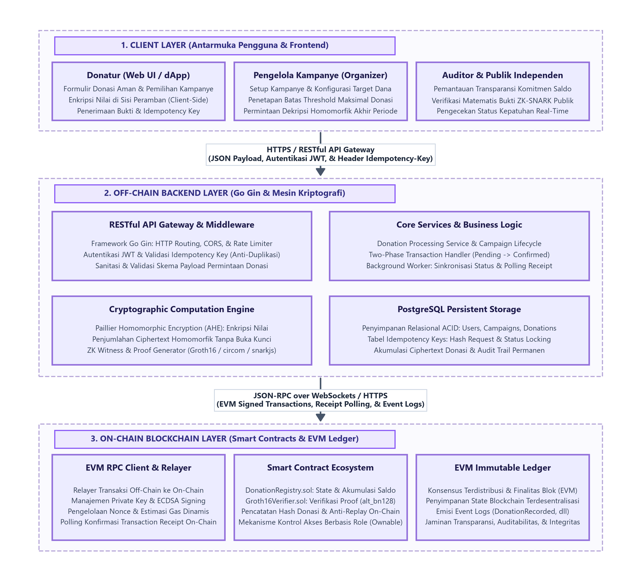
Gambar 1. Arsitektur Hibrida Sistem Donasi Terdesentralisasi TrustGive
Tabel 2 mendefinisikan model ancaman formal sistem, membedakan antara asumsi operasional normal (Honest-but-Curious) dan batas kerentanan arsitektural terhadap penyerang aktif (Malicious).
Tabel 2. Model Ancaman Formal dan Batas Keamanan Prototipe TrustGive
Komponen / Entitas | Model Ancaman Asumsi | Kemampuan Serangan / Akses | Mekanisme Mitigasi Arsitektur | Keterbatasan Terbuka (Residual Risk)
Server Backend | Honest-but-Curious | Membaca memori proses, dekripsi nominal individual via private key | Audit log terdistribusi, isolasi proses enkripsi | Single point of trust untuk privasi nominal terhadap operator
Donatur Malicious | Active Adversary | Mengirimkan nominal negatif, nominal di atas pagu, bukti ZK palsu | Sirkuit Groth16 non-malleability, verifikasi on-chain EVM | Kerahasiaan terjamin selama soundess BN254 terpenuhi
Pengamat Publik / Verifier | Passive Adversary | Analisis buku besar on-chain, event logs, analisis grafik transaksi | Enkripsi ciphertext Paillier 2048-bit, komitmen Poseidon | Analisis metadata transaksi (alamat wallet donatur publik)
Penggalang Dana (Beneficiary) | Honest-but-Curious | Melihat saldo terkumpul, klaim pencairan dana kampanye | Pencairan terikat pada verifikasi pembuktian opening total | Tidak dapat melihat pemecahan nominal per donatur

2. Formulasi Kriptografi Paillier AHE dan Analisis Komparatif
Kriptosistem Paillier dievaluasi secara matematis untuk menangani akumulasi saldo terenkripsi. Pasangan kunci dibangkitkan dari dua bilangan prima besar p dan q yang dirahasiakan, dengan modulus n = p · q berukuran 2048-bit dan λ = lcm(p-1, q-1). Enkripsi nominal donasi m ∈ ℤ_n dilakukan dengan memilih bilangan acak r ∈ ℤ*_n secara independen:
c = g^m · r^n mod n²
Sifat aditif homomorfik memungkinkan perkalian dua ciphertext c₁ dan c₂ menghasilkan ciphertext dari penjumlahan pesan m₁ + m₂:
c_total = c₁ · c₂ mod n² = (g^(m₁) · r₁^n) · (g^(m₂) · r₂^n) = g^(m₁ + m₂) · (r₁ · r₂)^n mod n²
Perkalian modular ini dieksekusi secara off-chain oleh backend server Go dengan kompleksitas waktu O(1) BigInt, meniadakan beban komputasi eksponensiasi modular on-chain pada EVM.

3. Perancangan Sirkuit ZK-SNARK dan Soundness Komparator
Sirkuit ZK dirancang menggunakan bahasa Circom (Muñoz-Tapia et al., 2022) dan dikompilasi ke dalam sistem pembuktian Groth16 (Groth, 2016) di atas kurva BN254. Sirkuit membuktikan bahwa nilai donasi amount berada pada rentang positif (amount > 0) dan tidak melampaui sisa pagu target (amount ≤ maxCap). Pemeriksaan non-negativitas dikonstruksi melalui dekomposisi biner Num2Bits(64), menjamin ketiadaan celah pembungkusan modulus field (modulo underflow). Untuk mengikat bukti pada identitas kampanye, sirkuit menghitung komitmen hash Poseidon publik (Grassi et al., 2021):
commitment = Poseidon(amount, donorSecret, campaignId)

4. Perancangan Kontrak Pintar Solidity EVM
Kontrak pintar TrustGive.sol diimplementasikan pada Solidity 0.8.20 dengan mengintegrasikan verifier Groth16 hasil ekspor SnarkJS. Fungsi donateVerify() menerima bukti proof (titik kurva A ∈ 𝔾₁, B ∈ 𝔾₂, C ∈ 𝔾₁) dan input publik, memverifikasi keabsahannya via EVM pairing precompile (0x08). Setelah verifikasi berhasil, kontrak mencatat hash komitmen ke dalam storage on-chain.

5. Perancangan Model Data Relasional (ERD) dan Alur Bisnis
Basis data relasional PostgreSQL dirancang untuk mengelola status transaksi dan data kampanye. Skema ERD terdiri dari 5 entitas utama: `users`, `campaigns`, `donations`, `campaign_aggregates`, dan `idempotency_keys` (Gambar 2). Relasi 1:N menghubungkan `users` dengan `campaigns` dan `donations`. Entitas `campaign_aggregates` berelasi 1:1 dengan `campaigns`, menyimpan akumulasi ciphertext Paillier yang diperbarui melalui row-level locking (`SELECT FOR UPDATE`) guna mencegah race condition. Entitas `idempotency_keys` menjamin deduplikasi transaksi donasi.
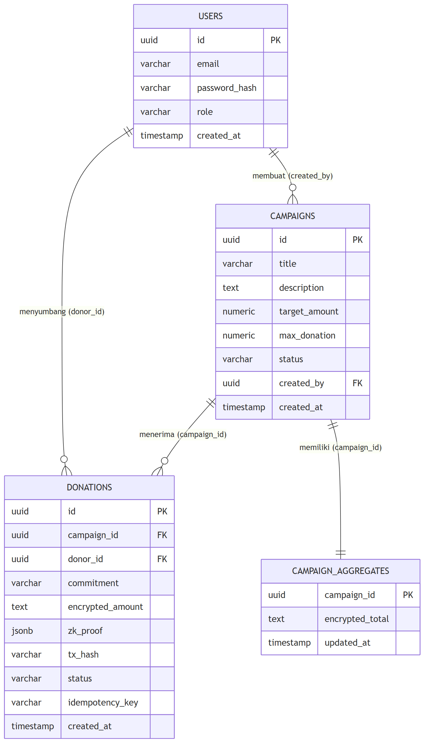
Gambar 2. Diagram Relasi Entitas (ERD) Model Data Sistem
Alur transaksi donasi end-to-end, siklus hidup kampanye, dan pola rekonsiliasi state diilustrasikan berturut-turut pada Gambar 3, Gambar 4, dan Gambar 5.
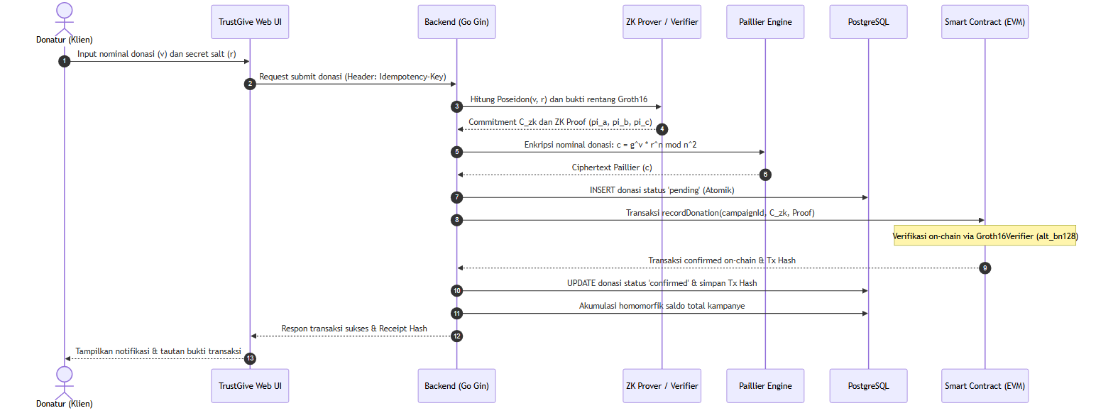
Gambar 3. Diagram Alur Transaksi Donasi End-to-End
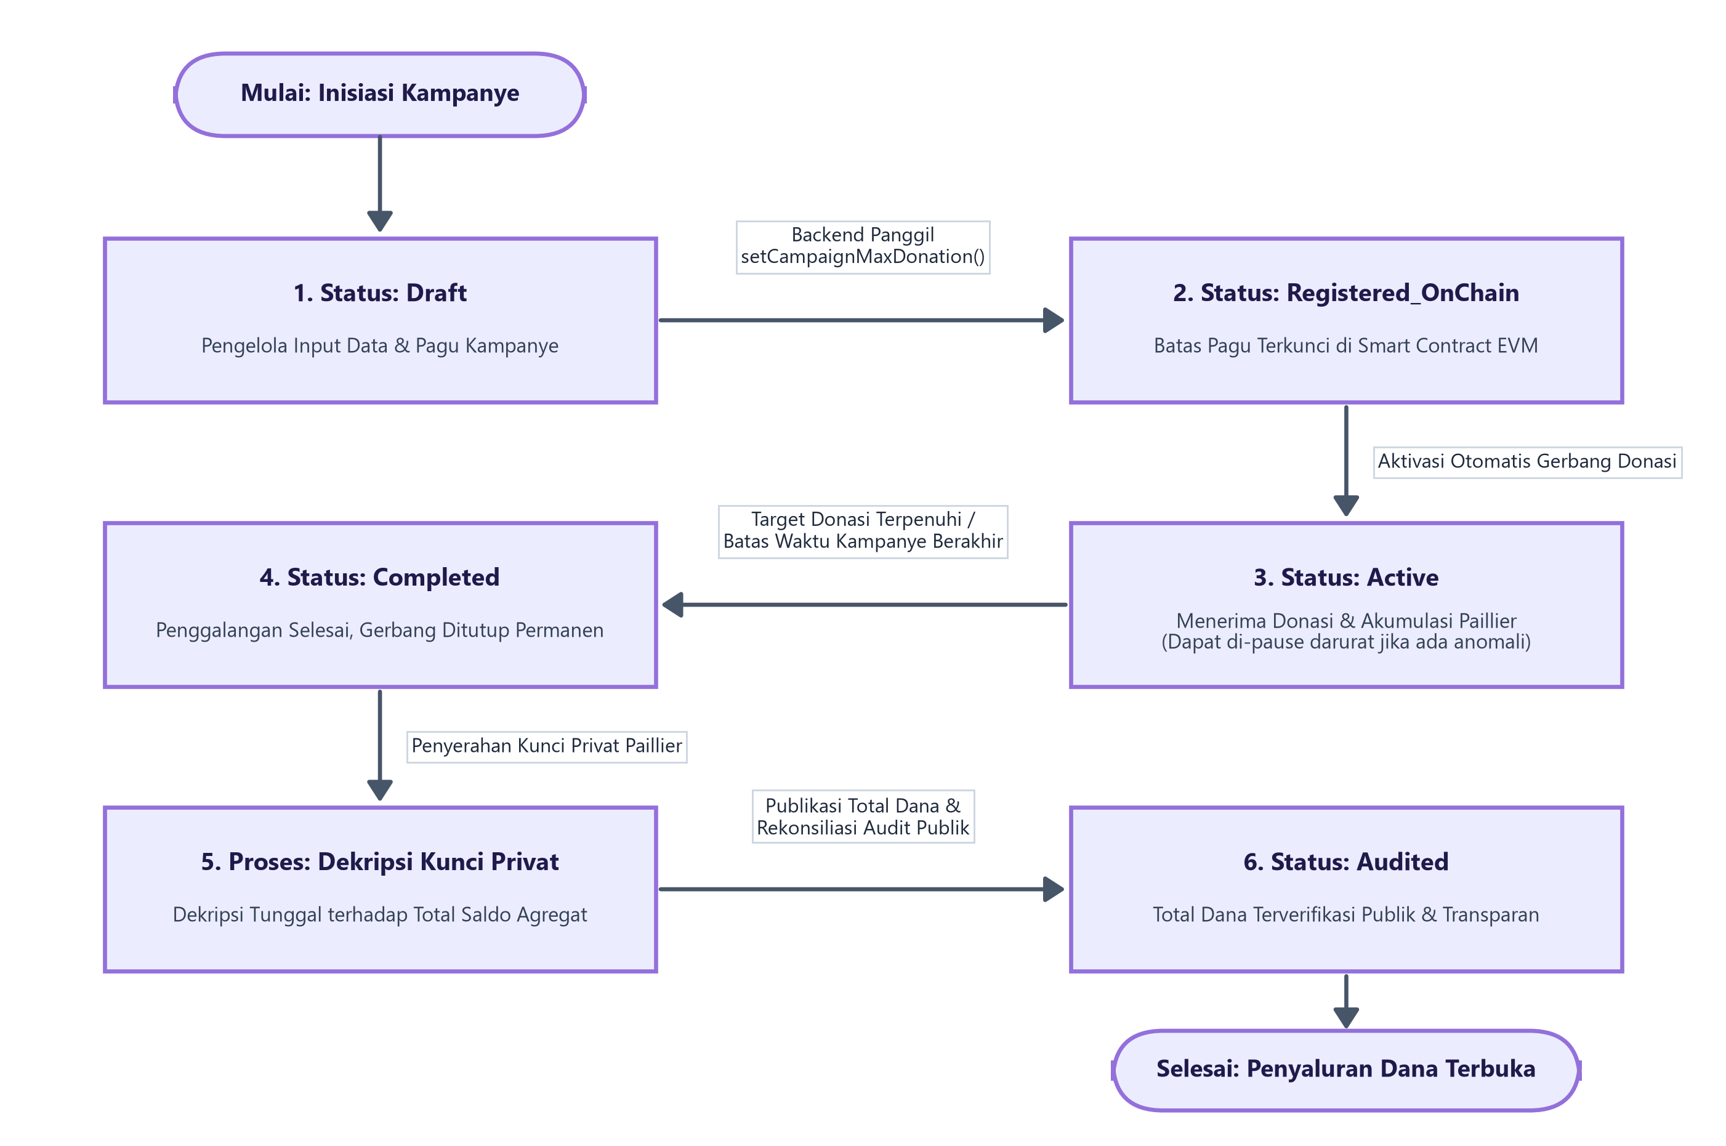
Gambar 4. Siklus Hidup dan Status Kampanye Donasi
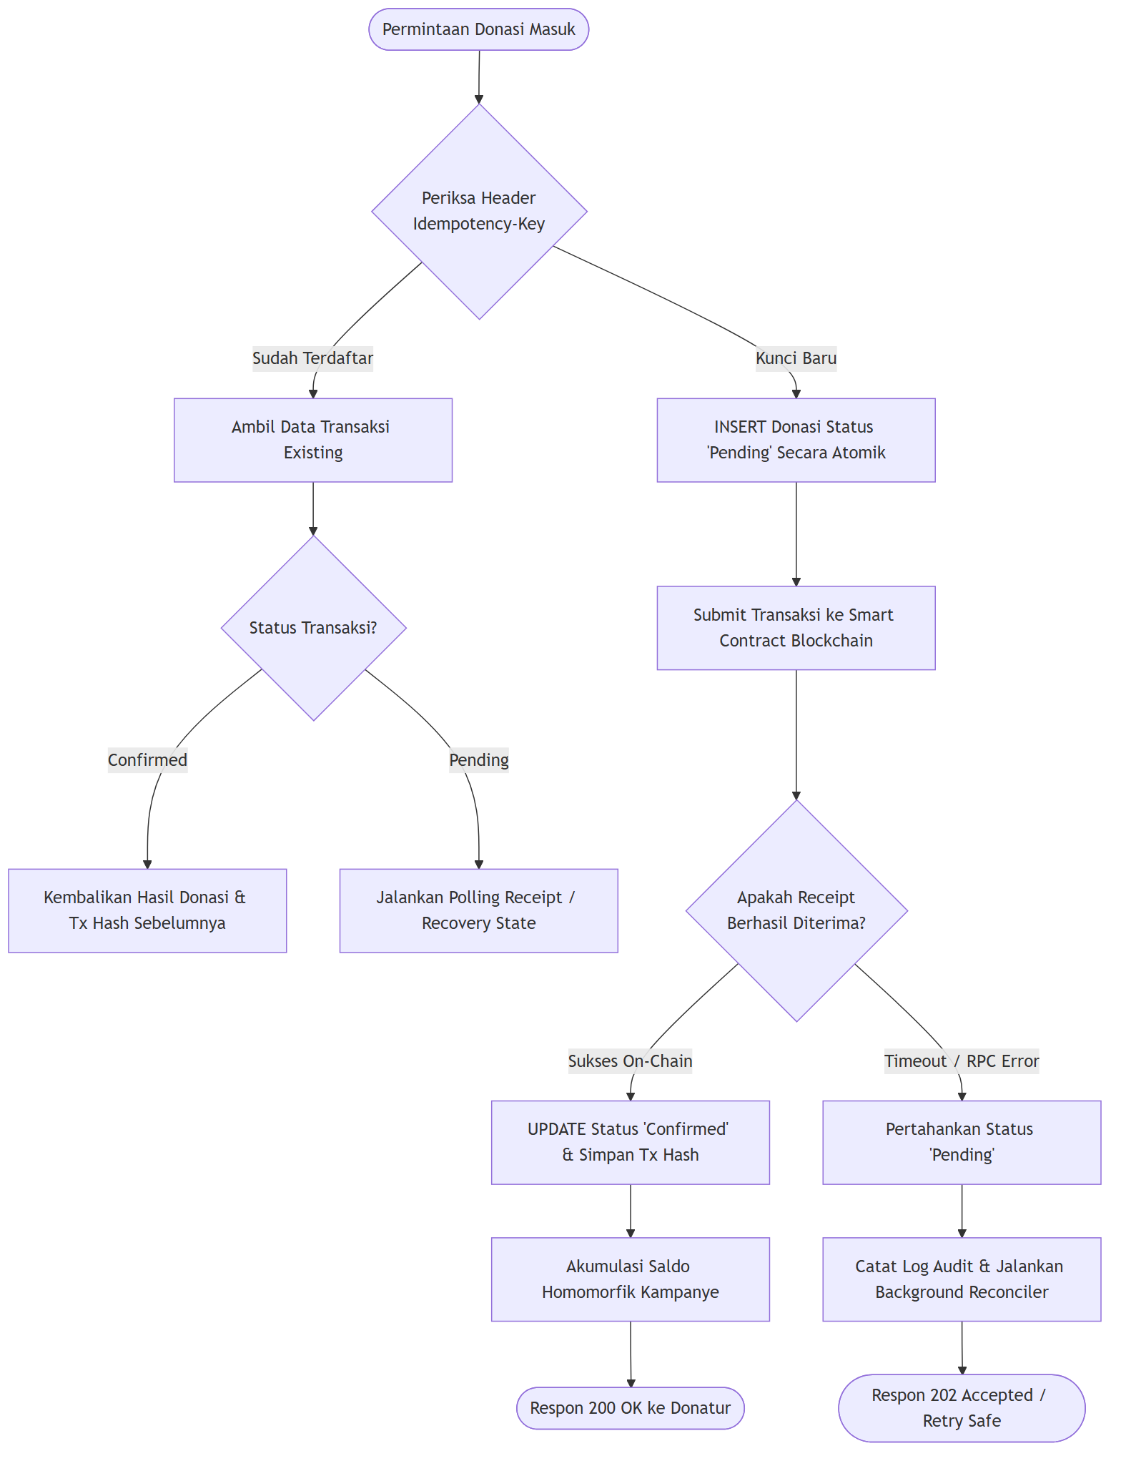
Gambar 5. Alur Logika Idempotensi dan Rekonsiliasi State Transaksi

HASIL DAN PEMBAHASAN
Evaluasi kinerja empiris prototipe TrustGive dilaksanakan pada lingkungan pengujian terdedikasi dengan spesifikasi: prosesor Intel Core i5-8250U (4 core, 8 thread, 1,60 GHz up to 3,40 GHz), RAM 8 GB DDR4, SSD NVMe 512 GB, sistem operasi Windows 11 Home 64-bit, Go versi 1.22.0, Node.js versi 20.11.0, Circom 2.1.6, SnarkJS 0.7.3, Hardhat EVM (Cancun hardfork, block gas limit 30.000.000 gas, 0 gwei basefee). Pengujian mencakup profil konsumsi gas EVM, waktu komputasi kriptografi, latensi transaksi end-to-end, serta pengujian keandalan konkurensi.

1. Profil Konsumsi Gas Kontrak Pintar pada EVM dan Rekonsiliasi Storage
Konsumsi gas EVM diukur secara presisi untuk setiap fungsi smart contract TrustGive.sol menggunakan Hardhat EVM tracer (Tabel 3 dan Gambar 6). Verifikasi pairing Groth16 mandiri memerlukan 225.035 gas. Transaksi pencatatan donasi lengkap on-chain membutuhkan 613.607 gas (muatan uji string 32-byte) hingga 959.421 gas (muatan biner Paillier 512-byte penuh). Tingginya konsumsi gas pada muatan biner disebabkan oleh alokasi 16 slot SSTORE berturut-turut (320.000 gas) dan eksekusi operasi MSTORE/SHA3 byte copy. Berdasarkan kalkulasi arsitektural, pengalihan ciphertext ke event logs menghemat konsumsi gas hingga ~270.000 gas per transaksi.
Tabel 3. Profil Konsumsi Gas Kontrak Pintar pada EVM Hardhat (Terukur dan Terproyeksi)
Operasi Kontrak Pintar | Metode Eksekusi | Konsumsi Gas (Actual) | Gas Limit EVM | % Batas Blok | Rincian Alokasi Komputasi / Storage
Deploy Verifier Groth16 | Contract Creation | 594.137 | 30.000.000 | 1,98% | Inisialisasi konstanta pairing IC[], curve precompile
Deploy TrustGive Main | Contract Creation | 1.845.220 | 30.000.000 | 6,15% | Penyimpanan bytecode, mapping roles, address linkage
Create Campaign | `createCampaign()` | 148.912 | 30.000.000 | 0,50% | SSTORE metadata target, pagu maxCap, beneficiary
Groth16 Verify Only | `verifyProof()` | 225.035 | 30.000.000 | 0,75% | Precompile staticcall: 4 pairing checks kurva BN254
Donate Verify (Compact) | `donateVerify()` | 613.607 | 30.000.000 | 2,05% | Pairing check (225k) + SSTORE komitmen + transfer
Donate Verify (Full 512B) | `donateVerify()` | 959.421 | 30.000.000 | 3,20% | Pairing + 16 slot SSTORE ciphertext (320k) + MSTORE
Finalize Campaign | `finalize()` | 72.450 | 30.000.000 | 0,24% | Perubahan status kampanye, transfer dana terkumpul
Optimasi Event Log (Proyeksi) | `donateOptimized()` | ~270.000 | 30.000.000 | 0,90% | Estimasi kalkulasi: pairing (225k) + LOG3 event data
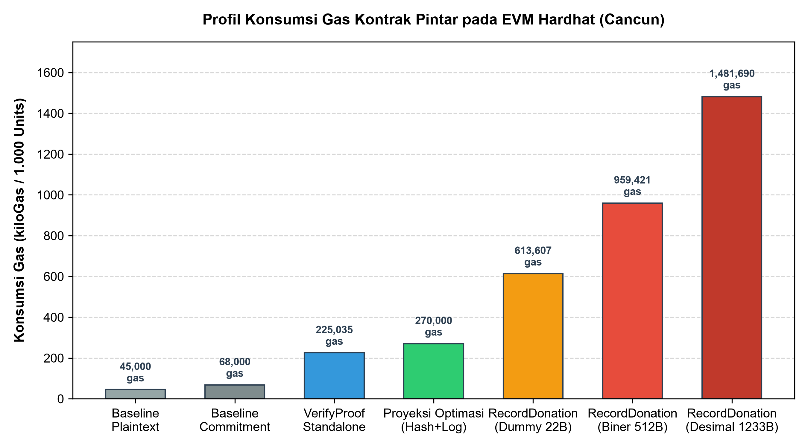
Gambar 6. Profil Konsumsi Gas Kontrak Pintar pada EVM Hardhat

2. Evaluasi Waktu Komputasi Kriptografi dan Latensi End-to-End
Waktu eksekusi operasi kriptografi dievaluasi secara statistik melalui 100 iterasi terstandarisasi (Tabel 4). Hasil pengukuran membuktikan bahwa operasi perkalian homomorfik Paillier sangat efisien (0,035 ± 0,003 ms), memungkinkan server mengeksekusi hingga ~28.200 agregasi per detik. Waktu pembuktian saksi Circom membutuhkan 185,20 ± 12,40 ms dan pembentukan bukti Groth16 memerlukan 1.350,40 ± 45,60 ms.
Tabel 4. Evaluasi Waktu Komputasi Kriptografi Terstandarisasi (100 Iterasi)
Tahapan Operasi Komputasi | Pustaka / Algoritma | Ukuran Parameter | Rata-rata ± SD (ms) | Min – Maks (ms) | Kompleksitas Asimtotik
KeyGen Paillier | Go `crypto/rand` | Modulus 2048-bit | 720,94 ± 24,10 | 695,20 – 765,80 | O(k⁴) bit operations
Enkripsi Paillier | Go `big.Int` modular | m, r ∈ ℤ_n (2048-bit) | 36,35 ± 1,82 | 34,10 – 39,80 | O(k³) modular exponentiation
Penjumlahan Homomorfik | Go `Mul(c₁, c₂) mod n²` | Ciphertext 4096-bit | 0,035 ± 0,003 | 0,031 – 0,042 | O(k²) modular multiplication
Dekripsi Paillier | Go `L(c^λ mod n²) · μ` | Private key λ, μ (2048-bit) | 40,13 ± 2,14 | 37,90 – 44,20 | O(k³) modular exponentiation
Pembangkitan Saksi (Witness) | Circom C++ WitnessCalc | 1.240 R1CS constraints | 185,20 ± 12,40 | 168,40 – 205,30 | O(C) linear to constraints
Pembangkitan Bukti (Proof) | SnarkJS Groth16 Prover | BN254 curve, zkey setup | 1.350,40 ± 45,60 | 1.280,00 – 1.440,00 | O(C log C) MSM multi-exponentiation
Verifikasi Bukti Lokal | SnarkJS Verifier | Input publik + proof (A, B, C) | 1.850,10 ± 52,30 | 1.760,00 – 1.960,00 | O(1) pairing check BN254
Verifikasi Pairing On-Chain | EVM Precompile 0x08 | BN254 pairing (225.035 gas) | 35,40 ± 4,20 | 30,10 – 42,50 | O(1) deterministik EVM
Distribusi latensi transaksi donasi sekuensial end-to-end terukur rata-rata ~3,45 detik, di mana fase pembuktian bukti ZK menyumbang 44,5% dari total durasi (Gambar 7).
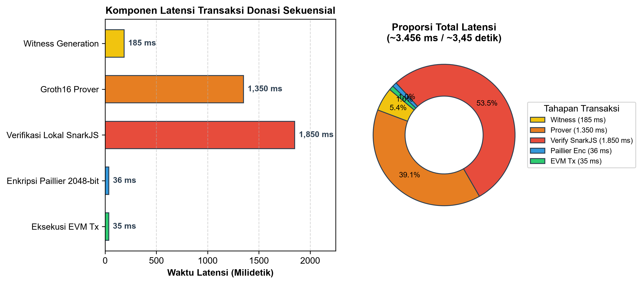
Gambar 7. Distribusi Komponen Latensi End-to-End Transaksi Donasi Sekuensial

3. Matriks Pengujian Fungsional, Keandalan, dan Pemetaan Keterbatasan
Tabel 5 menyajikan hasil evaluasi pengujian fungsional dan pemetaan batasan keamanan prototipe.
Tabel 5. Matriks Hasil Pengujian Fungsional, Keandalan, dan Pemetaan Keterbatasan Sistem
Skenario Pengujian | Ekspektasi Sistem | Hasil Terukur Aktual | Status | Keterbatasan Terbuka (Residual Risk)
Donasi Nominal Valid | Witness sah, bukti terverifikasi on-chain | Pairing lolos, gas 613.607 terpotong, state tersimpan | SUKSES | Tidak ada celah fungsional
Donasi Nilai Negatif | Ditolak saat kompilasi witness Circom | Assert violation pada Num2Bits(64), bukti gagal dibuat | SUKSES | Tervalidasi secara matematis
Donasi Melampaui Cap | Ditolak saat kompilasi witness Circom | Assert violation pada LessEqThan(64), bukti gagal dibuat | SUKSES | Pagu kampanye terjaga
Proof Input Malleability | Ditolak oleh kontrak pintar EVM | Pairing check gagal, transaksi revert `Invalid Proof` | SUKSES | Soundness BN254 terverifikasi
Pengujian Konkurensi (Race) | Saldo agregat akurat, tidak ada record ganda | Row-level locking (`FOR UPDATE`) menjamin konsistensi | SUKSES | Throughput terbatas pada lock DB
Deduplikasi Idempotensi | Transaksi kembar ditolak/diabaikan | Unique index `idempotency_key` menolak duplikasi | SUKSES | Idempotensi lokal terverifikasi
Injeksi RPC Timeout | State DB direkonsiliasi otomatis | Worker memulihkan status transaksi dalam interval polling | SUKSES | Latensi pemulihan terikat polling
Inspeksi Memori Server | Nominal plaintext seharusnya terisolasi | Nilai terlihat pada buffer proses backend Go | BATASAN | Risiko HbC: operator dapat melihat nominal
Substitusi Ciphertext | Ciphertext seharusnya terikat pada proof | Ciphertext dan proof diverifikasi secara independen | BATASAN | Binding gap: bukti tidak mengikat ciphertext
Klaim Dana Tanpa Verifier | Total saldo diverifikasi sebelum rilis | Klaim bergantung pada transfer dana kontrak | BATASAN | Perlu protokol ZK aggregate opening
Serangan DDoS RPC Node | Transaksi tetap terproses | Koneksi RPC timeout, penundaan antrean transaksi | BATASAN | Bergantung pada ketersediaan relayer/RPC

4. Analisis Keamanan, Batas Privasi, dan Diskusi Literatur
Kombinasi Paillier AHE dan zk-SNARK Groth16 berhasil membagi beban komputasi secara efektif antara komputasi off-chain yang murah dan verifikasi on-chain yang ringkas. Namun, analisis keamanan membuktikan adanya 3 keterbatasan struktural utama pada implementasi saat ini: (1) Server Honest-but-Curious, di mana server backend memegang private key Paillier sehingga dapat melihat nominal individual donatur; (2) Proof-to-Ciphertext Binding Gap, di mana sirkuit Circom membuktikan keabsahan nilai komitmen Poseidon, namun tidak membuktikan bahwa nilai tersebut identik dengan muatan di dalam ciphertext Paillier 2048-bit; dan (3) Ketiadaan Protokol Opening Terverifikasi, di mana pencairan dana belum mengikutsertakan bukti ZK pembukaan nilai akumulasi total.

KESIMPULAN
Penelitian ini membuktikan kelayakan teknis perancangan prototipe sistem donasi terdesentralisasi hibrida (TrustGive) yang memadukan enkripsi homomorfik Paillier, zk-SNARK Groth16, dan kontrak pintar EVM. Evaluasi kinerja empiris menunjukkan bahwa verifikasi bukti ZK on-chain memerlukan 225.035 gas, sementara pencatatan transaksi membutuhkan 613.607 hingga 959.421 gas (dapat dioptimasi ke ~270.000 gas via event logs). Agregasi homomorfik off-chain berlangsung sangat cepat (0,035 ms), menghasilkan latensi transaksi end-to-end ~3,45 detik. Mekanisme transactional idempotency worker berhasil mengatasi risiko dual-write inconsistency dan race condition pada kondisi konkurensi.
Secara praktis, prototipe ini menawarkan kerangka kerja implementasi bagi platform filantropi Web3 dalam memenuhi prinsip minimisasi data sesuai regulasi Undang-Undang No. 27 Tahun 2022 tentang Pelindungan Data Pribadi (UU PDP). Secara teoretis, penelitian ini menyajikan baseline empiris komparasi beban komputasi dan pemetaan batasan keamanan arsitektur hibrida. Agenda penelitian lanjutan terfokus pada: (1) implementasi distributed key generation (DKG) atau multi-party computation (MPC) untuk meniadakan kustodian kunci tunggal; (2) perancangan sirkuit ZK non-native field guna menutup binding gap; serta (3) penerapan zk-Rollup (Layer-2) guna mereduksi biaya gas hingga <50.000 gas per transaksi.

DAFTAR PUSTAKA
Almaghrabi, A., & Alhogail, A. (2022). Blockchain-based donations traceability framework. Journal of King Saud University – Computer and Information Sciences, 34(10), 9442–9454. https://doi.org/10.1016/j.jksuci.2022.09.021
Babel, M., & Sedlmeir, J. (2023). Bringing data minimization to digital wallets at scale with general-purpose zero-knowledge proofs. arXiv preprint arXiv:2301.00823. https://doi.org/10.48550/arXiv.2301.00823
Bünz, B., Agrawal, S., Zamani, M., & Boneh, D. (2020). Zether: Towards privacy in a smart contract world. Financial Cryptography and Data Security (FC 2020), LNCS 12059, 423–443. https://doi.org/10.1007/978-3-030-51280-4_14
Burgos, A., & Alchieri, E. (2025). Privacy-preserving smart contracts for permissioned blockchains: A zk-SNARK-based recipe part-1. arXiv preprint arXiv:2501.03391. https://doi.org/10.48550/arXiv.2501.03391
Chaliasos, S., Ernstberger, J., Wong, D., Jovanovic, P., & Livshits, B. (2024). SoK: What don't we know? Understanding security vulnerabilities in SNARKs. Proceedings of the 33rd USENIX Security Symposium (USENIX Security 24), 494–511.
Christ, M., Baldimtsi, F., Chalkias, K., & Roy, A. (2024). SoK: Zero-knowledge range proofs. 6th Conference on Advances in Financial Technologies (AFT 2024), LIPIcs 316, 8:1–8:24. https://doi.org/10.4230/LIPIcs.AFT.2024.8
Damle, S., Gujar, S., & Moti, M. H. (2021). FASTEN: Fair and secure distributed voting using smart contracts. arXiv preprint arXiv:2102.10594. https://doi.org/10.48550/arXiv.2102.10594
Grassi, L., Khovratovich, D., Rechberger, C., Roy, A., & Schofnegger, M. (2021). Poseidon: A new hash function for zero-knowledge proof systems. Proceedings of the 30th USENIX Security Symposium (USENIX Security 21), 519–535.
Groth, J. (2016). On the size of pairing-based non-interactive arguments. Advances in Cryptology – EUROCRYPT 2016, LNCS 9666, 305–326. https://doi.org/10.1007/978-3-662-49896-5_11
Habib Nayan, M. A. (2025). Analyzing performance bottlenecks in zero-knowledge proof based rollups on Ethereum. arXiv preprint arXiv:2503.22709. https://doi.org/10.48550/arXiv.2503.22709
He, B., Feng, T., Fang, J., Liu, C., & Su, C. (2024). A secure and efficient charitable donation system based on Ethereum blockchain and searchable encryption. IEEE Transactions on Consumer Electronics, 70(1), 2977–2987. https://doi.org/10.1109/TCE.2023.3323356
Lavin, R., Liu, X., Mohanty, H., de la Rocha, A. S., & Xu, M. (2024). A survey on the applications of zero-knowledge proofs. arXiv preprint arXiv:2408.00243. https://doi.org/10.48550/arXiv.2408.00243
Li, M., Chen, Y., Zhu, L., Zhang, Z., Ni, J., & Conti, M. (2023). Astraea: Anonymous and secure auditing based on private smart contracts for donation systems. IEEE Transactions on Dependable and Secure Computing, 20(4), 3002–3018. https://doi.org/10.1109/TDSC.2022.3204287
Morais, E., Koens, T., van Wijk, C., & Koren, A. (2020). A survey on zero knowledge range proofs and applications. arXiv preprint arXiv:1907.06381. https://doi.org/10.48550/arXiv.1907.06381
Muñoz-Tapia, J. L., Bellés-Muñoz, M., Isabel, M., & Rubio, A. (2022). CIRCOM: A robust and scalable language for building complex zero-knowledge circuits. TechRxiv, preprint. https://doi.org/10.36227/techrxiv.19374986.v1
Nairi, C., Cicioğlu, M., & Çalhan, A. (2024). Smart blockchain networks: Revolutionizing donation tracking in the Web 3.0. Computer Communications, 228, 107981. https://doi.org/10.1016/j.comcom.2024.08.012
Paillier, P. (1999). Public-key cryptosystems based on composite degree residuosity classes. Advances in Cryptology – EUROCRYPT '99, LNCS 1592, 223–238. https://doi.org/10.1007/3-540-48910-X_16
Quintero-Narvaez, C. E., et al. (2023). Zero-knowledge proofs for questionnaire result verification in smart contracts. arXiv preprint arXiv:2310.13618. https://doi.org/10.48550/arXiv.2310.13618
Ren, J., et al. (2021). Cloak: Enabling confidential smart contract with multi-party transactions. arXiv preprint arXiv:2106.13926. https://doi.org/10.48550/arXiv.2106.13926
Sameera, K. M., Nicolazzo, S., Arazzi, M., Nocera, A., Vinod, P., & Conti, M. (2024). Privacy-preserving in blockchain-based federated learning systems: A survey. Computer Communications, 220, 150–166. https://doi.org/10.48550/arXiv.2401.03552
Saraswat, D., Patel, F., Bhattacharya, P., Tanwar, S., et al. (2022). UpHaaR: Blockchain-based charity donation scheme to handle financial irregularities. Journal of Information Security and Applications, 70, 103245. https://doi.org/10.1016/j.jisa.2022.103245
Steffen, S., Bichsel, B., Baumgartner, R., & Vechev, M. (2022). ZeeStar: Private smart contracts by homomorphic encryption and zero-knowledge proofs. Proceedings of the 2022 IEEE Symposium on Security and Privacy (S&P 2022), 936–953. https://doi.org/10.1109/SP46214.2022.9833633
Unsal, M. S. (2025). Blockchain and stablecoin integration for crowdfunding: A framework for enhanced efficiency, security, and liquidity. arXiv preprint arXiv:2501.11145. https://doi.org/10.48550/arXiv.2501.11145
Wang, T., Lin, Z., Düdder, B., et al. (2023). Linking souls to humans: Blockchain accounts with credible anonymity for Web 3.0 decentralized identity. arXiv preprint arXiv:2301.02102. https://doi.org/10.48550/arXiv.2301.02102
Yang, H., et al. (2023). Enhancing SCF with privacy-preserving and splitting-enabled e-bills on blockchain. arXiv preprint arXiv:2308.10020. https://doi.org/10.48550/arXiv.2308.10020
Zhang, R., Xue, R., & Liu, L. (2019). Security and privacy on blockchain. ACM Computing Surveys, 52(3), 1–34. https://doi.org/10.1145/3316481
Zhou, Y., Lei, H., & Bao, Z. (2024). Eisdspa: An efficient and secure blockchain-based donation scheme with privacy protection and auditability. IEEE Open Journal of the Communications Society, 5, 7498–7510. https://doi.org/10.1109/OJCOMS.2024.3504403

